**Metodologias Predictivas_GANTT_PERT**

|  |
| --- |
| **Enlaces** |
| Enlace1  Enlace1 |
| **Videos** |
| Video1  Video1  Video1 |
| **Apuntes** |
| Resumen GANTT chatGPT  Resumen PERT chatGPT |

## Resumen GANTT chatGPT

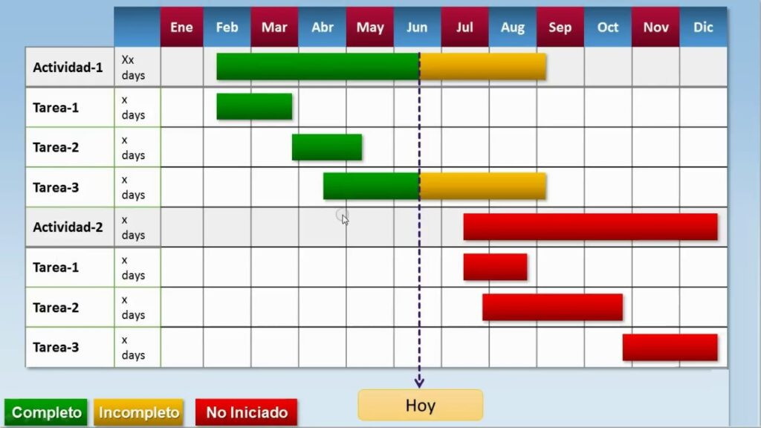

La metodología predictiva de Gantt, desarrollada por Henry Gantt a principios del siglo XX, es una de las herramientas más utilizadas en la gestión de proyectos. Se basa en la representación gráfica del cronograma del proyecto a través de un diagrama de barras, lo que permite visualizar la planificación temporal de las tareas y sus interdependencias. Aquí hay una descripción más detallada de esta metodología:

### Principios Básicos:

1. **Diagrama de Barras:**
   * En el diagrama de Gantt, las tareas se representan como barras horizontales en un eje de tiempo.
   * Cada barra muestra la duración de una tarea específica.
   * Las tareas pueden ser secuenciales o superpuestas, dependiendo de sus relaciones de precedencia.
2. **Estructura del Diagrama:**
   * El eje vertical muestra las tareas individuales o grupos de tareas.
   * El eje horizontal representa el tiempo total del proyecto, dividido en unidades de tiempo como días, semanas o meses.

### Características y Funcionalidades:

1. **Identificación de Tareas:**
   * Permite descomponer el proyecto en tareas más pequeñas y manejables.
   * Cada tarea se nombra y se asigna a un responsable.
2. **Duración de Tareas:**
   * Especifica la duración estimada de cada tarea, lo que ayuda a planificar la asignación de recursos y a establecer plazos.
3. **Secuenciación de Tareas:**
   * Permite establecer relaciones de dependencia entre tareas, como inicio a inicio, inicio a fin, fin a inicio o fin a fin.
   * La secuenciación adecuada garantiza que el proyecto avance de manera coherente y eficiente.
4. **Ruta Crítica:**
   * Identifica las tareas críticas que determinan la duración total del proyecto.
   * Estas tareas no pueden retrasarse sin afectar la fecha de finalización del proyecto.
5. **Asignación de Recursos:**
   * Además de planificar el tiempo, se pueden asignar recursos a las tareas, como personas, equipos o materiales.
6. **Seguimiento y Control:**
   * Permite realizar un seguimiento del progreso del proyecto comparando el plan original con el progreso real.
   * Los ajustes pueden hacerse según sea necesario para mantener el proyecto en curso.

### Ventajas:

* **Facilidad de Uso:** Es intuitivo y fácil de entender, lo que facilita la comunicación y la colaboración entre los miembros del equipo.
* **Visualización Clara del Progreso:** Proporciona una representación visual clara del progreso del proyecto y ayuda a identificar posibles desviaciones.
* **Planificación Detallada:** Permite una planificación detallada de cada fase del proyecto y de las actividades necesarias.
* **Flexibilidad:** Aunque es una metodología predictiva, aún ofrece cierta flexibilidad para ajustar el plan según sea necesario.

### Limitaciones:

* **Complejidad en Proyectos Grandes:** Puede volverse difícil de manejar en proyectos grandes y complejos, donde hay muchas tareas interdependientes.
* **Riesgo de Sobreestimación:** Si las estimaciones de duración son incorrectas, el plan de Gantt puede llevar a una sobreestimación de la capacidad del equipo y del tiempo necesario para completar el proyecto.
* **Falta de Adaptabilidad:** Al ser una metodología predictiva, puede tener dificultades para adaptarse a cambios rápidos o imprevistos en el proyecto.

En resumen, la metodología predictiva de Gantt es una herramienta valiosa para la planificación y gestión de proyectos, especialmente en proyectos con un alcance y una duración definidos. Proporciona una representación visual clara del cronograma del proyecto y ayuda a mantener el enfoque en las tareas críticas y los plazos. Sin embargo, es importante complementarlo con un seguimiento cuidadoso y una gestión efectiva para garantizar el éxito del proyecto.

## Resumen PERT chatGPT

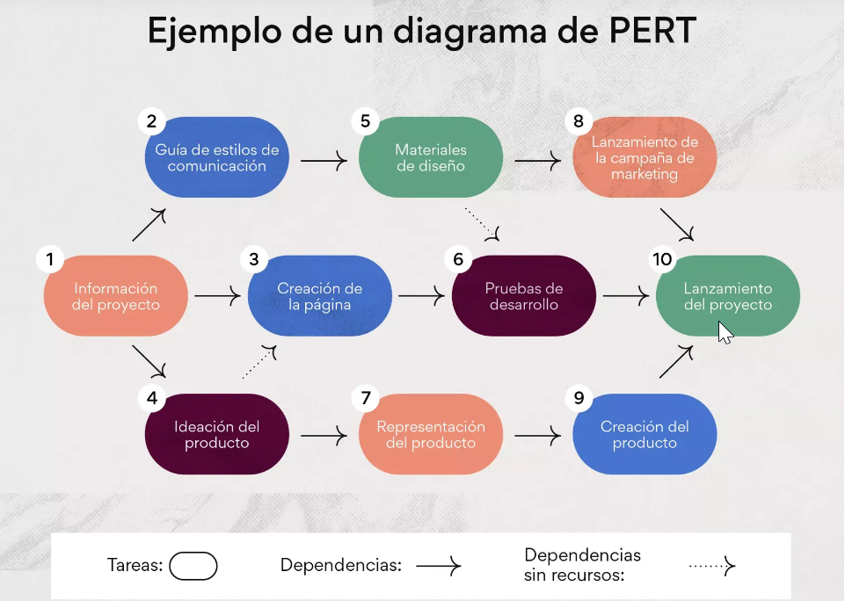

La técnica de Evaluación y Revisión de Programas (PERT) es una metodología predictiva de gestión de proyectos desarrollada en la década de 1950 por la Marina de los Estados Unidos para el proyecto Polaris. Se centra en la evaluación y planificación del tiempo necesario para completar un proyecto, utilizando estimaciones probabilísticas para calcular la duración esperada de las tareas y la ruta crítica del proyecto. Aquí está una descripción más detallada:

### Principios Básicos:

1. **Estimaciones Probabilísticas:**
   * A diferencia de la metodología de Gantt, que utiliza estimaciones fijas, PERT utiliza estimaciones probabilísticas para la duración de las tareas.
   * Cada tarea se estima en tres valores: Optimista (O), Pesimista (P) y Más Probable (M).
2. **Cálculo de la Duración Esperada:**
   * La duración esperada de una tarea (TE) se calcula utilizando la fórmula: TE = (O + 4M + P) / 6.
   * Esta fórmula da más peso a la estimación más probable, pero también considera la variabilidad mediante la inclusión de las estimaciones optimista y pesimista.
3. **Ruta Crítica:**
   * PERT identifica la ruta crítica del proyecto, que es la secuencia de tareas que determinan la duración total del proyecto.
   * Las tareas en la ruta crítica no pueden retrasarse sin afectar la fecha de finalización del proyecto.
4. **Diagrama de Red:**
   * PERT utiliza un diagrama de red (también conocido como gráfico PERT) para representar las relaciones entre las tareas y el flujo del proyecto.
   * Este diagrama muestra las tareas como nodos y las relaciones entre ellas como flechas.

### Características y Funcionalidades:

1. **Análisis de Incertidumbre:**
   * PERT permite evaluar la incertidumbre en el proyecto al considerar diferentes escenarios de duración para cada tarea.
   * Esto ayuda a gestionar el riesgo y a establecer expectativas realistas sobre la duración del proyecto.
2. **Optimización del Tiempo:**
   * Al calcular la ruta crítica y la duración esperada de las tareas, PERT ayuda a optimizar el tiempo y los recursos del proyecto.
3. **Identificación de Tareas Críticas:**
   * Permite identificar las tareas críticas que pueden retrasar el proyecto si se retrasan.
   * Esto ayuda a priorizar la atención y los recursos en las áreas más críticas del proyecto.
4. **Planificación de Recursos:**
   * PERT también puede utilizarse para planificar la asignación de recursos, ya que proporciona una estimación de la duración de las tareas y la carga de trabajo.

### Ventajas:

* **Manejo de la Incertidumbre:** PERT es útil para proyectos donde hay una gran cantidad de incertidumbre en las estimaciones de tiempo.
* **Identificación de Riesgos:** Permite identificar y gestionar los riesgos al considerar diferentes escenarios de duración para las tareas.
* **Optimización del Tiempo:** Al calcular la ruta crítica, ayuda a enfocar los esfuerzos en las tareas más críticas para el éxito del proyecto.

### Limitaciones:

* **Complejidad de Cálculo:** El cálculo de las duraciones esperadas puede ser complejo y requiere datos precisos y detallados sobre las estimaciones de las tareas.
* **Dependencia de Estimaciones:** Si las estimaciones iniciales son incorrectas o están sesgadas, los resultados de PERT pueden ser inexactos.
* **Falta de Flexibilidad:** PERT es menos flexible que las metodologías ágiles, ya que se basa en una planificación detallada y no se adapta fácilmente a cambios en el proyecto.

En resumen, la metodología PERT es útil para proyectos complejos donde se requiere una evaluación cuidadosa de la duración y el riesgo. Proporciona una forma estructurada de planificar y gestionar proyectos, centrándose en la identificación de la ruta crítica y la gestión de la incertidumbre. Sin embargo, su complejidad y dependencia de estimaciones precisas pueden limitar su aplicabilidad en algunos casos.